
人民至上 生命至上
气象信息报告

第92期

遵义市气象局 签发:李明元 5月31日
2024年“高考”期间暨未来十天天气预报
- “高考”期间暨未来十天天气预报
预计未来十天全市以阴天间多云为主，多阵雨或雷雨，其中高考期间（6月7日至9日）以阴天有分散阵雨或雷雨为主，局地中到大雨，大部地区最低气温在19～22℃之间，最高气温在25～29℃之间。未来具体预报为：
今天夜间至周六（31日夜间至6月1日）：多云间阴天；
周日（2日）：白天阴天，夜间有分散阵雨或雷雨，局地中到大雨；
下周一至周二（3日至4日）：阴天有分散阵雨或雷雨，局地中雨；
下周三（5日）：阴天；
下周四（6日）：白天阴天，夜间有分散阵雨或雷雨，局地中到大雨；

下周五至周六（7日至8日-高考）：阴天有分散阵雨或雷雨，局地中到大雨；
下周日（9日-高考）：白天阴天有分散阵雨或雷雨，局地中雨，夜间转多云。
遵义中心城区预报：
今天夜间至6月1日，多云间阴天，17～27℃；2日，白天阴天，夜间有分散阵雨或雷雨，局地中到大雨，17～22℃；3至4日，阴天有分散阵雨或雷雨，16～19℃；5日，阴天，17～22℃；6日，白天阴天，夜间有分散阵雨或雷雨，局地中雨，18～24℃；7日至8日，阴天有分散阵雨或雷雨，局地中到大雨，19～25℃；9日，白天阴天有分散阵雨或雷雨，局地中雨，夜间转多云，20～26℃。
- 影响预估与建议
一是请各地及相关部门提前做好准备，防范局地强降水给高考带来的不利影响，保障高考顺利进行。建议考生及家长外出带好雨具，出行注意安全。
二是利用近期多云天气加快夏粮抢收，雨后及时打田栽秧、散墒排涝，同时强化病虫害监测防治。
三是未来十天天气较平稳，要注意防范局地强降水天气带来的不利影响，密切关注最新气象预报预警信息。
- 过去一周天气情况
过去一周，全市晴雨相间，雨量中到大雨，局地暴雨，伴有强对流天气，最大小时雨强为正安碧峰67.9mm/h，最大累积雨量为习水杉王185.6mm。其中25日傍晚至26日白天，共出现大暴雨2乡镇：习水杉王149.8mm，绥阳枧坝100.4mm，暴雨41乡镇，赤水、习水、仁怀、桐梓、播州等地出现7级以上大风，最大风速为赤水城区19.9m/s（8级风力）；27日白天，共出现暴雨3乡镇，大雨11乡镇。
全市大部地区最高气温在32～36℃之间，最高为习水同民40.9℃（5月24日15时）；大部地区最低气温在12～20℃之间，最低为务川泥高9.1℃（5月29日04时）。遵义中心城区气温16.1（5月29日22时）～32.9℃（5月24日14时）。
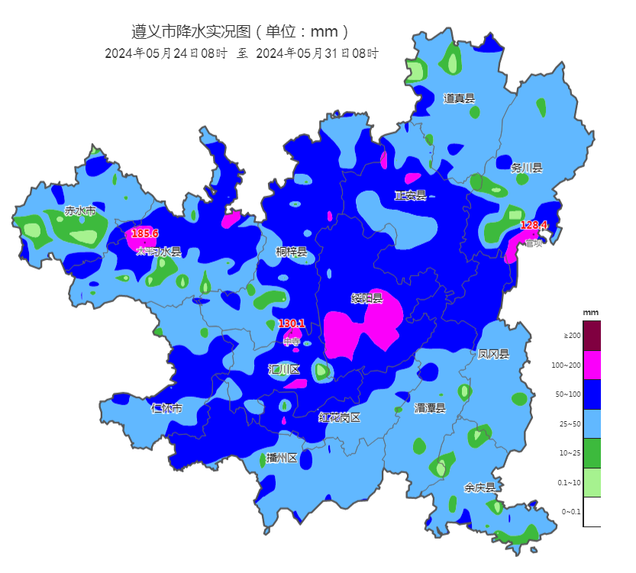
图 2024年5月24日08时～5月31日08时全市累积降雨分布图（单位：mm）

报：市委办、市政府办

市气象灾害应急指挥部成员单位

制作：刘维 首席：杨熠 审核：刘红双
附表 遵义市气象台5月31日发布逐日天气预报（08时～08时）
日期 |  | 5月31日  （今夜） | 6月1日  （周六） | 6月2日  （周日） | 6月3日  （周一） | 6月4日  （周二） | 6月5日  （周三） | 6月6日  （周四） | 6月7日  （周五）
遵  义  城  区 | 天气
遵  义  城  区 | 天气 | 多云 | 多云 | 阴转阵雨 | 阵雨 | 阵雨 | 阴 | 阴转阵雨 | 阵雨
遵  义  城  区 | 气温 | 最低17℃ | 17～27℃ | 17～22℃↓ | 16～19℃↓ | 16～19℃ | 17～22℃↑ | 18～24℃↑ | 19～25℃
遵  义  城  区 | 天气  解读 | 多云间阴天 |  | 白天阴天；夜间有分散阵雨或雷雨，局地中到大雨 | 阴天有分散阵雨或雷雨 |  | 阴天 | 白天阴天；夜间有分散阵雨或雷雨，局地中雨 | 阴天有分散阵雨或雷雨，局地中到大雨
全  市 | 天气  解读 | 多云间阴天 |  | 白天阴天；夜间有分散阵雨或雷雨，局地中到大雨 | 阴天有分散阵雨或雷雨，局地中雨 |  | 阴天 | 白天阴天；夜间有分散阵雨或雷雨，局地中到大雨 | 阴天有分散阵雨或雷雨，局地中到大雨
全  市 | 天气  要点 | 多云 | 多云 | 大雨 | 中雨 | 中雨 | 阴天 | 大雨 | 大雨

